办公用品参数

1. 文件柜：长\*宽\*高(CM)：85\*41\*180上层带玻璃双开门，中间两个抽屉，下层双开门。

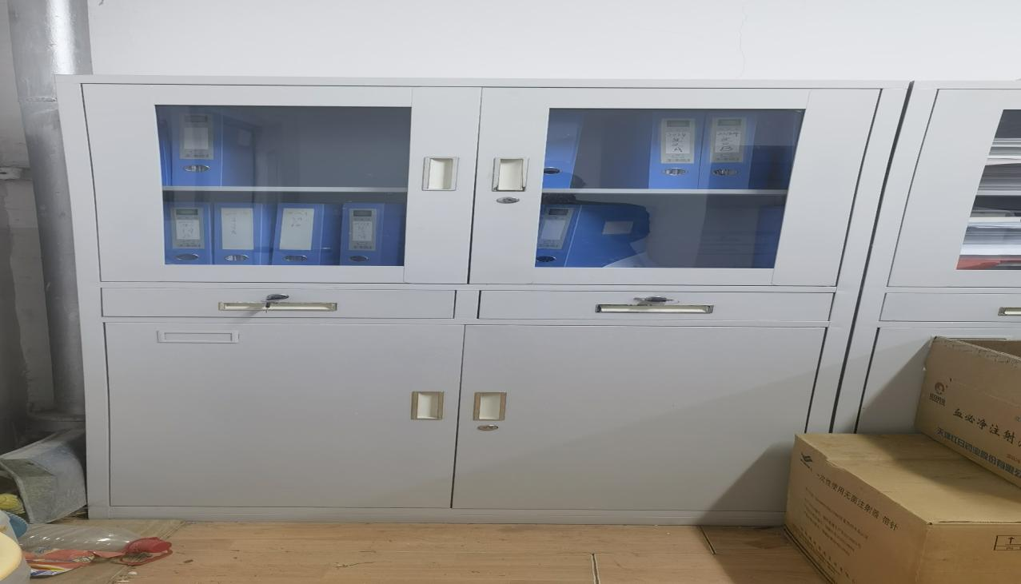

1. 桌面胶装机胶装：装订厚度50mm左右，可装订450～500页左右，小型机器。

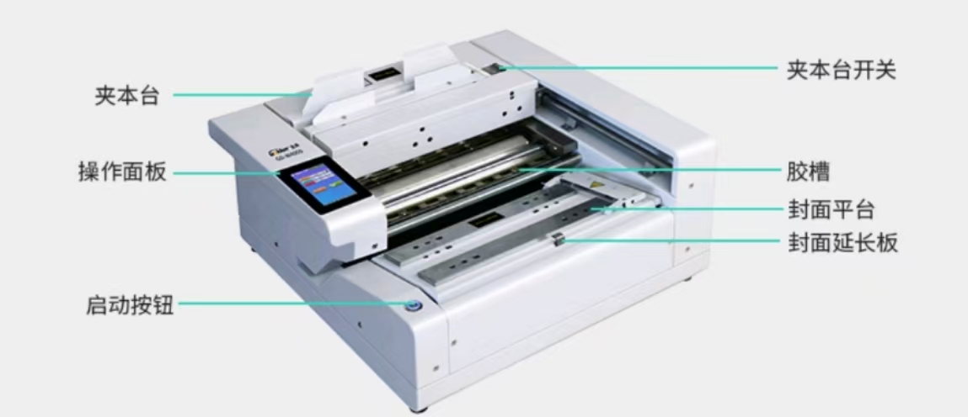

1. 压条打孔装订机：支持任意调节孔数，单次可打25张纸左右，可装订450页纸左右。

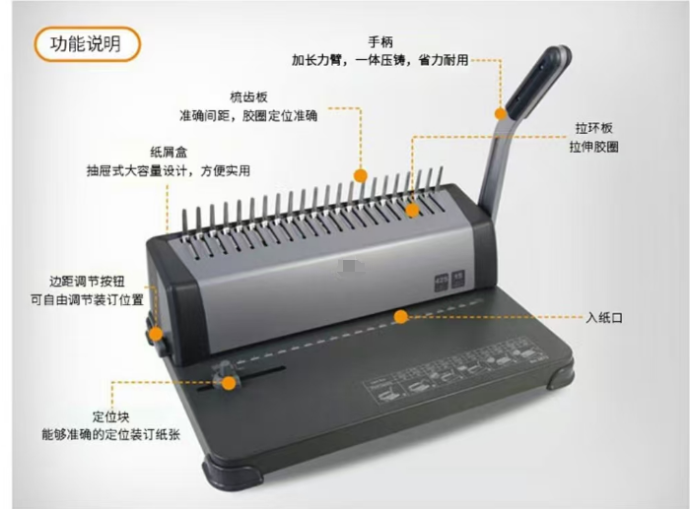

1. 实木方凳：常规

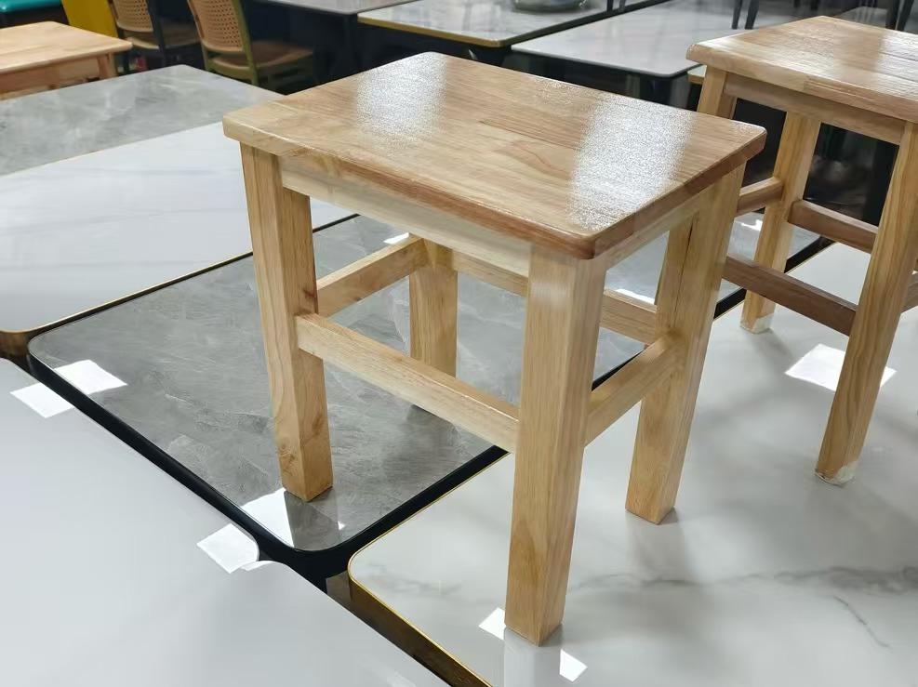

1. 靠背椅：常规

